586 | Appuntamento settimanale con la  metafisica realistico integrale
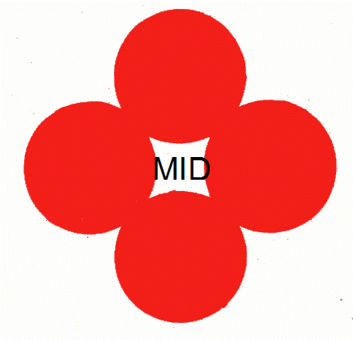 | 2 - Prassi dinontorganica religiosa
www.nuovacostruttivita.it  E-mail: roberto@dntt.it | La suprema legge del futuro che si risolve nella legge della costruzione dinontorganica, di natura ontologico-metafisica di quell'essere che è il dinontorganismo nella sua essenza di superorganismo dinamico sia religioso che
profano. E' legge ontologico-dinamica immanente al dinontorganismo stesso. E' lecito allora parlare di prassi anche a proposito della religione cristiana e quindi della Chiesa, che si specifica precisamente in prassi dinontorganica religiosa, costruttiva della Chiesa-Corpo Mistico come Superorganismo dinamico religioso cristiano.che diventa l'espressione operativa concreta della suprema legge del futuro della Chiesa, consistente appunto nella sua costruzione dinontorganica.
Basti tener presente che la Chiesa è una misteriosa realtà divino-umana, il cui essere profondo è divino, e la cui costruzione è anzitutto opera divina. Ma questi, che sono riflessi dogmatici dell'essere della Chiesa, ricevono la loro sanzione non soltanto logico-dogmatica, ma ontologico-operativa, precisamente nella prassi dinontorganica ecclesiale.
(segue)
Nessun timore quindi a parlare di essa. E' un riimmergersi nel senso reale (e non solo verbale) delle Scritture. E' tornare ad affermare il primato di Dio, e non dell'uomo. E' operare quella svolta storica, rimasta implicita nel Vaticano II, ma da esso fortemente postulata, che si chiama svolta ecclesiologica ed ecclesiale dinontorganica. Essa si esprime appunto, concretamente, nella prassi ecclesiale dinontorganica. A rigor di termini tale svolta non rappresenta una novità, perché non è che la liberazione del vero essere dinontorganico della Chiesa. Non è che l'adeguamento della prassi ecclesiale storica, alla prassi ecclesiale mistica, che nella sua realtà metastorica non può essere che dinontorganica da sempre.
Come adeguamento storico, è ovvio che esso si compie in un dato momento storico, e anche dietro la spinta di una determinata svolta storica, che è quella dinamica, operatasi negli ultimi centocinquant'anni, anche se in termini quanto mai equivoci. La svolta infatti è stata « dinamica », ma non precisamente « dinontorganica ». Tocca alla Chiesa combinare la moderna irreversibile svolta dinamica della storia, con la vera natura dinontorganica di essa.
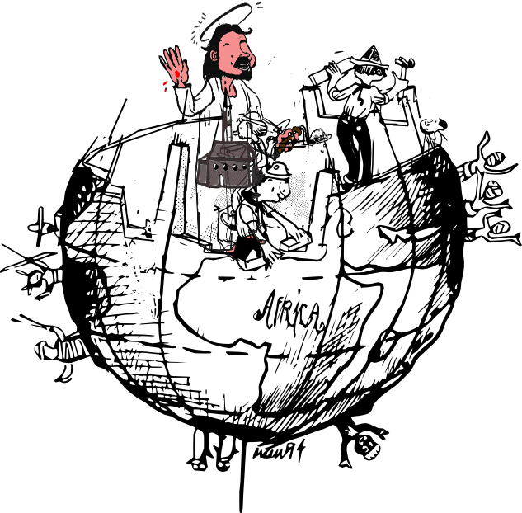
In riferimento a se stessa, non si tratta neppure di una combinazione, ma della liberazione storica del suo autentico essere dinontorganico e della sua genuina prassi dinontorganica, resa possibile dalla svolta storica dinamica e postulata dallo stesso avvenire della Chiesa e del mondo. La loro esistenza è solidale nel tempo. Ma è ancor più solidale il loro futuro, appunto come futuro dinontorganico, e prassi dinontorganica, per l'una e per l'altro. Se da una parte la Chiesa oggi riceve la spinta dinamica dalla storia, dall'altra però è la Chiesa che deve dare la spinta dinontorganica alla storia stessa, cominciando da se medesima.
Ma non esiste spinta dinontorganica senza prassi dinontorganica, senza costruzione dinontorganica. Non si tratta di un'attesa o speranza escatologica. Si tratta di presente operativo e di speranza costruttiva in senso dinontorganico. E' se mai il futuro dinontorganico come prassi, che prelude alla meta escatologica come attesa.
Affermata la prassi ecclesiale dinontorganica, che appare innanzitutto come una verità ecclesiologia, bisognerebbe ora domandarsi che fare, e come fare. Si tratta infatti di una verità eminentemente operativa, poiché è la verità della prassi, che è vita-azione: per noi qui, prassi dinontorganica ecclesiale, come vita-azione del dinontorganismo.
(segue)

Comunicare è facile!!!! Clicca sull'azzurro!
Vuoi segnalare un nuovo indirizzo tuo o di qualche interessato? roberto@dntt.it
Desideri essere lasciato in pace? Roberto.Roggero@poste.it
Hai suggerimenti da dare? Oppure hai bisogno di chiarimenti, informazioni, arretrati, libri,... ? info@lucacipriani.it

